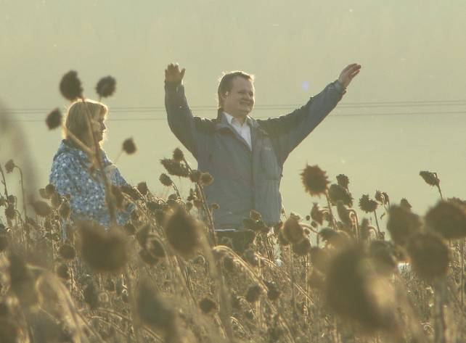
Otázky pana Lásky
Premiéra: 14.3.2013

Endorfilm, ČR, 2013
Režie: Dagmar Smržová
Scénář a námět: Dagmar Smržová
Kamera: Miroslav Janek, Petr Koblovský
Střih: Krasimira Velitchková
Zvuk: Michal Gábor, Richard Müller
Hudba: Stefan Kostadinov Valdobrev, Petr Fiala

Nový dokument scenáristky a režisérky Dagmar Smržové nahlíží do každodennosti mladého muže, postiženého schizofrenií. Třicetiletý Jiří Láska, jenž žije v podhorské vsi Batňovice poblíž Trutnova, se apatickým pacientům psychiatrických léčeben zásadně vymyká. Pomocí moderních technologií komunikuje s okolím, pečuje o své nejbližší a pozoruhodně uvažuje o smyslu života i o své klopotné existenci. Kronika, snímaná během jednoho roku, líčí jeho soužití se stařičkou babičkou i s nesvéprávnou matkou. Poukazuje i na malicherné sváry v Jiřího sousedství.
Unikátní portrét Otázky pana Lásky přerůstá v esej o relativitě hranic mezi zdravými a nemocnými. Vypráví o neobvyklých formách lásky a potřebě tolerance vůči lidským jinakostem. Režisérka Smržová o svém dokumentu uvedla: Tragikomické situace z Jiřího života, zarážející reakce jeho okolí i jeho amatérská videa vypovídají o tom, že schizofrenie není jen problém nadaného a člověka, ale také problém fungování moderní společnosti.
Uznávaná dokumentaristka Dagmar Smržová /1966/, která se podílela na televizních dokumentárních cyklech (Ženy Charty 77 /2006/, Táta nebo máma /2006/) již ve své předchozí tvorbě se zabývala etikou společnosti. S citem pro atmosféru příběhu a s naprostou otevřeností natáčela portréty lidí, kteří se ocitnou v životní přelomové - mezní situaci. Intimní svět žen, které se v těhotenství i přes diagnostikovanou těžkou vadu plodu rozhodnou porodit postižené dítě, zachytila v dokumentu Nejtěžší volba /2010/. Dokument Zachraňte Edwardse /2010/ mapuje osudy manželského páru ze Zlína, který několik let vede zápas o postižené dítě a snaží se ho naučit elementární dovednosti.

Přístupnost: přístupný
Žánr: dokument
Verze: česká s anglickými titulky
Stopáž: 75 min
Formát: DCP, Blu-ray, DVD
Monopol do: 13.3.2023
Propagace: plakáty A1, fotosky, tisk, rozhlas, internet, TV
Programování: Zuzana Černá, tel: 582 365 576, GSM: 602 836 993, cerna@cinemart.cz

